图书馆新书导读第42期

①题名：恋恋乡村风  作者：凤凰空间·华南编辑部编  ​出版社：江苏科学技术出版社  出版年：2013  索书号：TU241.02/82  馆藏地：第一借阅室  导读：1、专注于乡村风格的别墅和豪宅设计。  2、主要是欧美案例，不乏名师作品，保持原汁原味的乡村装饰。3、英式、美式、法式和现代乡村风格四大分类，更显专业水准。本书按照“英式乡村”、“美式乡村”、“法式乡村”和“现代乡村”四种乡村风格的分支制作了案例索引，并且每个案例都有特征说明。 | 

②题名：众妙之门:自由网站设计师成功之道  作者：(德) Smashing Magazine  出版社：人民邮电出版社  出版年：2013  索书号：TP393.09/169  馆藏地：第二借阅室  导读：《众妙之门——自由网站设计师成功之道》最大的价值在于其结合大量的实例，生动而详细地阐述了作为一名自由网站设计师需要了解的知识和技巧，帮助设计师提升自身水平，迈向成功。相信广大读者读完这《众妙之门——自由网站设计师成功之道》之后，一定会有一种相见恨晚的感觉。 | 

③题名：城市路网体系规划  作者：蔡军著  出版社：中国建筑工业出版社  出版年：2013  索书号：U491.1/23  馆藏地：第六借阅室  导读：本书分为9章，内容包括：绪论、路网通行能力与交通控制基本规律、路网运输效率与基本路网模式选择、适宜路网密度确定、合理路网等级结构确定、中观路网组织模式构建、城市布局与路网规划、城市结构单元的路网组织结构分析等。 | 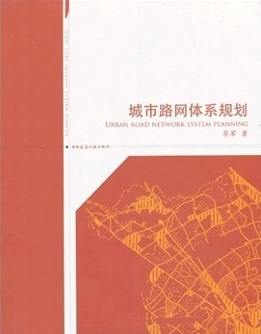

④题名：奥巴马传:无畏的新征程  作者：郑文阳, 王睿昕著  出版社：新世界出版社  出版年：2013  索书号：K837.12/25  馆藏地：第三借阅室  导读：本书不仅介绍了奥巴马的奋斗历程与从政之路，还揭露了许多鲜为人知的选举内幕和政治真相，以及全球重大政治经济事件背后的种种玄机。 | 
⑤题名：微营销:指尖上的利器  作者：文丹枫著  出版社：人民邮电出版社  出版年：2013  索书号：F713.3/345  馆藏地：第四借阅室  导读：微营销：指尖上的利器》站在更宏观更广博的层面上，对下一个“微营销会占据未来十年”进行论断，以“指尖上的利器”这一形象的比喻逐一向读者介绍微博营销、微信营销、移动营销、iPhone营销、移动广告营销、线上线下整合营销、移动应用程序营销、新媒体营销等，并对营销4.0时代进行前瞻，如UU微博通、微电影等微营销工具，让更多的企业营销者立体直观地选择并使用这些工具，重建自己的营销体系。 | 

